Если вы тщательно планируете и ответственно подходите к написанию и разработке продукта курсового проекта, то он может стать основой для выпускной квалификационной работы (в простонародье - диплом). Поэтому важно выбирать тему ответственно!
Структура курсового проекта должна отражать суть жизненного цикла любого программного обеспечения/базы данных, поэтому предлагаю следующую структуру:
ВВЕДЕНИЕ
РАЗДЕЛ 1: ПРОЕКТИРОВАНИЕ ПРОГРАММНОГО МОДУЛЯ
1.1. Описание предметной области
1.2. Исследование бизнес-процессов
1.3. Сравнительный анализ систем аналогов
РАЗДЕЛ 2: РАЗРАБОТКА ПРОГРАММНОГО МОДУЛЯ
2.1. Инструментальные средства разработки
2.2. Организация хранения информации
2.3. Реализация программных модулей
2.4. Реализация графического интерфейса
2.5. Тестирование продукта
2.6. Руководство пользователя
ЗАКЛЮЧЕНИЕ
СПИСОК ЛИТЕРАТУРЫ
ПРИЛОЖЕНИЯ
Рассмотрим подробнее каждый пункт курсового проекта:
ВВЕДЕНИЕ, ЗАКЛЮЧЕНИЕ, СПИСОК ЛИТЕРАТУРЫ, ПРИЛОЖЕНИЯ
Правила нормоконтроля и написания разделов ВВЕДЕНИЕ, ЗАКЛЮЧЕНИЕ,СПИСОК ЛИТЕРАТУРЫ,ПРИЛОЖЕНИЯ Вы можете найти на сайте колледжа: https://vksit.ru/#/edumaterials
- Правила оформления индивидуальных проектов, курсовых и ВКР
- Образец оформления титульного листа, содержания, введения курсовой работы
Формулировка задач может исходить из содержания курсового проекта, т.к. все сформулированные подразделы легко спроецировать на этапы создания продукта.
РАЗДЕЛ 1: ПРОЕКТИРОВАНИЕ ПРОГРАММНОГО МОДУЛЯ
Первый раздел полностью посвящен проектированию продукта, в нем Вы должны придти к выводу о целесообразности создаваемого продукта и внимательно изучить его специфику и бизнес требования. В конце раздела следует сделать вывод о проделанной работе.
1.1. Описание предметной области
Исследование предметной области в программировании - это процесс изучения и понимания специфической области, для которой разрабатывается программное решение. Оно включает в себя анализ требований, изучение основных аспектов и характеристик предметной области, а также выявление основных проблем и потенциальных решений.
Во время исследования предметной области программисты углубляются в понимание сущностей, процессов и взаимодействий, присущих данной области. Они изучают основные термины, правила и ограничения, связанные с предметной областью, а также взаимодействие с пользователями или другими системами.
Цель исследования предметной области заключается в том, чтобы получить полное и точное представление о проблеме, которую необходимо решить с помощью программного обеспечения. Это помогает разработчикам определить требования к системе, принять во внимание особенности предметной области при проектировании архитектуры и выборе технологий, а также разрабатывать эффективные и точные решения.
Исследование предметной области также может включать сбор данных и обратную связь от заинтересованных сторон, проведение интервью и наблюдение, чтобы получить более глубокое понимание потребностей и проблем пользователей.
В целом, исследование предметной области является важным этапом в разработке программного обеспечения, который помогает создать более качественное и адаптированное решение для конкретной предметной области.
В начале подраздела необходимо описать специфику предприятия для которого Вы пишите продукт, либо специфику жанра (для игр). Должны присутствовать основные термины предметной области, описание бизнес-процессов. Логику работы операторов до автоматизации.
В конце подраздела Вы должны сформулировать требования от заказчика к разрабатываемому продукту.
1.2. Исследование бизнес-процессов
Подраздел посвященный моделированию основных бизнес-процессов организации и началу проектирования программного продукта. Продолжается исследование предметной области, но уже с использованием графических нотаций. В подразделе должны присутствовать диаграммы следующих нотаций:
- IDEF0 (минимум 3 уровня декомпозиции)
- DFD
- UML классы
- UML use case
- UML sequence
- UML activity
Каждая диаграмма должна быть сопровождена текстовым объяснением. Диаграммы оформляются как рисунки.
1.3. Сравнительный анализ систем аналогов
Исследование аналогов продукта является важным шагом для программиста по нескольким причинам:
- Изучение лучших практик: Исследование аналогичных продуктов позволяет программисту изучить уже существующие и успешно работающие решения в данной области. Это дает возможность понять, какие функции и возможности ожидаются от продукта, а также какие решения и подходы могут быть наиболее эффективными.
- Улучшение пользовательского опыта: Изучение аналогов помогает программисту понять, какие пользовательские интерфейсы, функции и возможности уже существуют на рынке. Это позволяет создать более интуитивно понятный и удобный для пользователей продукт.
- Избегание повторения ошибок: Анализ аналогичных продуктов позволяет программисту изучить ошибки и проблемы, с которыми столкнулись другие разработчики. Это помогает избежать повторения этих ошибок и обеспечить более качественное и надежное решение.
- Инновации и улучшения: Исследование аналогов продукта может вдохновить программиста на новые идеи и инновационные подходы. Оно помогает понять, какие функции и возможности могут быть добавлены или улучшены в новом продукте, чтобы он был более привлекательным для пользователей.
- Конкурентная аналитика: Изучение аналогов продукта позволяет программисту оценить конкурентное положение на рынке. Это помогает понять, какие функции и возможности уже предлагаются конкурентами, и как можно предложить уникальные и привлекательные решения, чтобы выделиться на фоне конкуренции.
Исследование аналогов продукта помогает программисту получить ценную информацию и вдохновение для создания более успешного, инновационного и удовлетворяющего требованиям решения. Это помогает улучшить качество продукта, повысить удовлетворенность пользователей и успешность на рынке.

В подразделе Вы должны привести минимум 3 продукта аналога и провести сравнение Вашего продукта с аналогами
В конце раздела необходимо оформить сравнение в таблице, а также сделать вывод по первому подразделу о целесообразности разработки программного обеспечения

РАЗДЕЛ 2: РАЗРАБОТКА ПРОГРАММНОГО МОДУЛЯ
Второй раздел посвящен полностью разработке программного обеспечения/базы данных. После вывода о том что разработку программного продукта можно продолжать и он будет конкурентоспособен и нужен предприятию (или обществу, в случае игр) следует начать непосредственно разработку ПО.
2.1. Инструментальные средства разработки
В этом подразделе Вы приводите описание подборки инструментов которая понадобиться вам для разработки ПО
Сюда нужно включить:
- Язык программирования (с указанием версии, например python 3.10.0)
- Дополнительные библиотеки и фреймворки используемые в разработке (так же с указанием версий)
- IDE (с указанием версии, например PyСharm Community Edition 2023.3.3)
- СУБД и утилиты для работы с БД (указать версии ПО)
- Систему контроля версий
- Инструменты для тестирования
- Инструменты для ведения проектной деятельности
- Case-средства
- Офисный пакет/браузер
Каждый пункт подраздела должен быть сопровожден текстовым пояснением и отвечать на вопрос "Почему Вы выбрали этот инструмент?". Можно приводить лого и скриншоты продуктов.
В конце подраздела необходимо обосновать подборку инструментов в целом.

2.2. Организация хранения информации
В данном подразделе должно быть приведено описание хранимых файлов и организация структуры каталога (для игры или для сайта без БД) или базы данных (для всех других проектов).
Чтобы описать базу данных придерживайтесь следующей структуры:
ER модель
Инфологическая модель (должны быть приведены инфологические таблицы, описывающие данные)
SQL-скрипты. Опишите как минимум по одному примеру DDL/DML/DCL/DQL скрипта.
Если ваш проект подразумевает использование триггеров, уделите им отдельное внимание в этом подразделе.
Если ваш проект подразумевает использование представлений (view), так же уделите им внимание.
Обязательно приведите пример заполненных таблиц БД и подтвердите это скриншотами из БД.
В конце подраздела сделайте вывод о полученном промежуточном продукте. Находится ли он в 3НФ? Исключены ли аномалии в БД? Везде ли прописаны ограничения. Соответствует ли спроектированная БД требованиям заказчика из подраздела 1.1)
2.3. Реализация программных модулей
В подразделе должны быть приведены фрагменты программного кода и их описание. Выбирайте самые важные части кода. Каждый фрагмент должен быть сопровожден блок схемой. В фрагменте могут присутствовать комментарии при необходимости.
Также в данном разделе можно описать применяемые паттерны (фабрика/синглтон и др).
Пример:
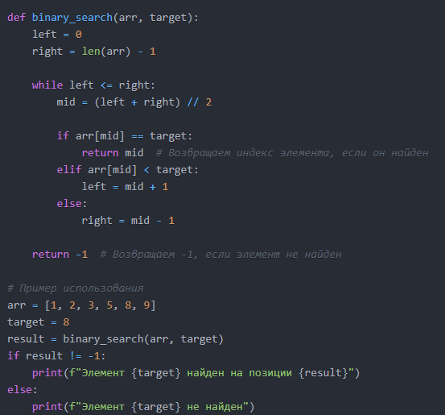
Рисунок 3 - Реализация алгоритма двоичного поиска
На рисунке 3 представлена реализация алгоритма двоичного поиска: binary_search - это функция, которая принимает два аргумента: arr (отсортированный список, в котором производится поиск) и target (элемент, который нужно найти). Функция инициализирует переменные left и right, которые представляют левую и правую границы интервала поиска. Затем она выполняет цикл, пока left не превысит right. Внутри цикла функция вычисляет середину интервала поиска mid и сравнивает значение arr[mid] с target. Если значение равно target, функция возвращает индекс mid. Если значение меньше target, функция обновляет левую границу left на mid + 1. Если значение больше target, функция обновляет правую границу right на mid - 1. Если элемент не найден, функция возвращает -1.
Далее инициализируем отсортированный список arr и устанавливаем значение target на 8. Затем вызываем функцию binary_search с этими аргументами и сохраняем результат в переменную result. Если result не равен -1, выводим сообщение о том, что элемент найден, и указываем его позицию. В противном случае выводим сообщение о том, что элемент не найден.
Обратите внимание, что двоичный поиск имеет логарифмическую сложность времени выполнения O(log n), где n - количество элементов в списке.
Ниже, на рисунке 4 представлена блок-схема описанного алгоритма.
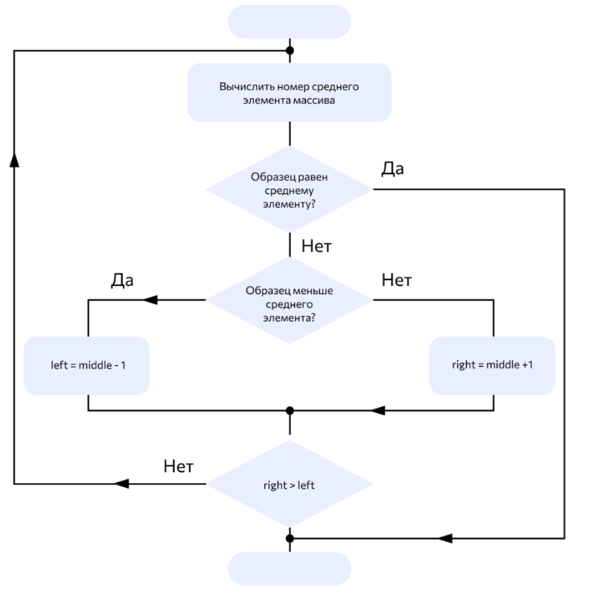
Рисунок 4 - блок схема алгоритма двоичного поиска

2.4. Реализация графического интерфейса
В данном подразделе должны быть приведены примеры разработанных пользовательских форм и их код (XML, HTLM/CSS, WPF и др способы верстки GUI). Также должна быть определена цветовая палитра приложения, в формате:
Можно и нужно пользоваться вспомогательными ресурсами дизайнера, например: https://coolors.co/
Пример оформления цветовой палитры:
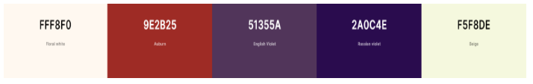
Рисунок 3 - Цветовая палитра приложения
Также Вы должны обосновать использование различных виджетов.
Пример
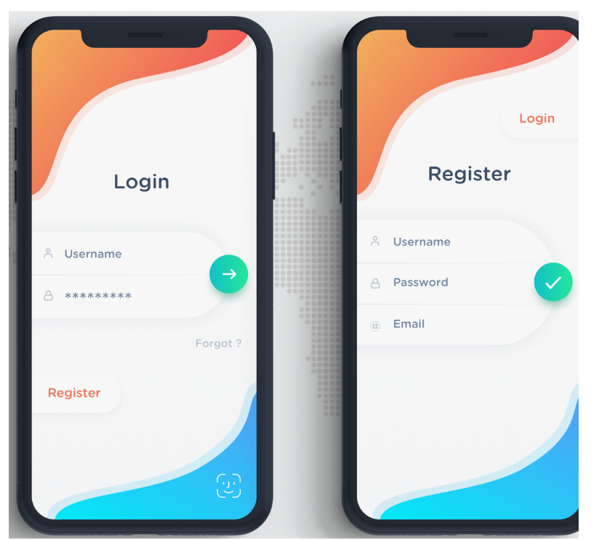
Рисунок 4 - Форма авторизации/регистрации
В конце подраздела сделать вывод и ответить на вопросы:
- Соблюдаются ли основные правила UI/UX в спроектированном дизайне? Удобно ли пользователю работать в вашей программе?
- Чем обусловлена выбранная цветовая палитра?
- Является ли разработанный интерфейс адаптивным (подойдет ли он для различных устройств)?
2.5. Тестирование продукта
В данном подразделе должны быть приведены unit-тесты, а также тест-кейсы к ним. Может быть описано в т.ч. и ручное и/или нагрузочное тестирование, также сопровожденное тест-кейсами. После подраздела должен быть сделан вывод о проведенных тестах: достаточно ли протестирован программный продукт? выдержит ли он нагрузки? хорошо ли покрыт unit-тестами? и т.д.
Пример реализации модульного тестирования:
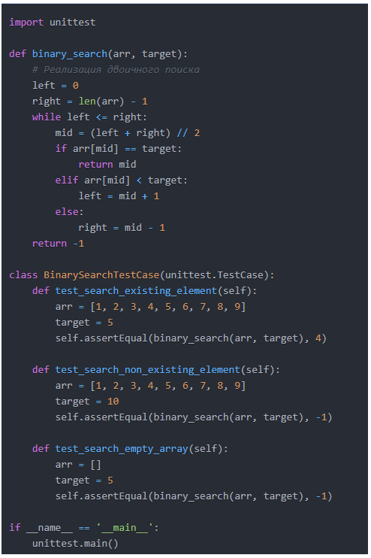
Рисунок 6 - Покрытие unit-тестами метода двоичного поиска
На рисунке 6 отражено покрытие тестами метода binary_search(), здесь :
- test_search_existing_element - проверяет, что двоичный поиск правильно находит существующий элемент в массиве.
- test_search_non_existing_element - проверяет, что двоичный поиск возвращает -1, если искомый элемент отсутствует в массиве.
- test_search_empty_array - проверяет, что двоичный поиск возвращает -1, если массив пустой.
Примеры тест-кейсов:
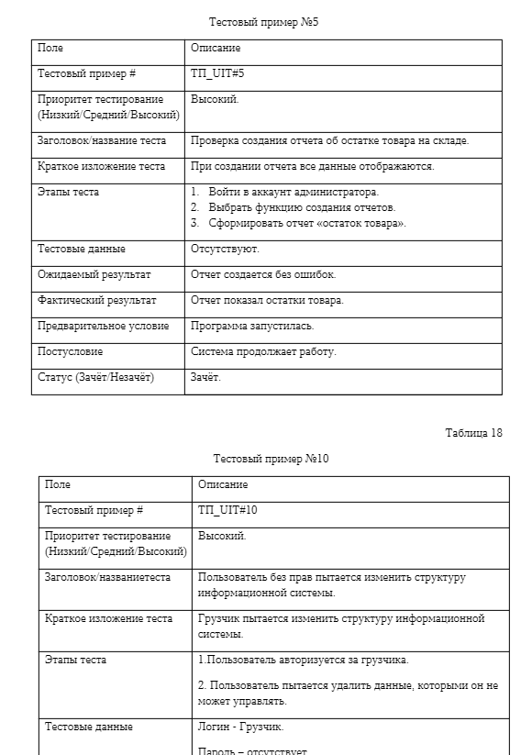
2.6. Руководство пользователя
Завершающий подраздел курсового проекта - здесь может быть приведена краткая инструкция по использованию вашего программного продукта оператором. Должен быть отражен функционал и прописана специфика заполнения форм, выдачи отчетов и т.д.
В конце подраздела следует сделать вывод по разделу в целом. Ответив на следующие вопросы: Что получилось разработать? где следует доработать? Что можно внедрить новое? Может ли Ваш продукт быть внедрен в рабочий процесс?
Пример:
Руководство пользователя ПО "Блокнот"
Программа "Блокнот" предназначена для удобного создания, редактирования и сохранения текстовых заметок. В этом руководстве я расскажу вам о базовых функциях программы и как ими пользоваться.
Установка и запуск
- Скачайте программу "Блокнот" с официального сайта или из проверенного источника.
- Запустите установочный файл и следуйте инструкциям на экране, чтобы установить программу на ваш компьютер.
- После завершения установки, запустите программу "Блокнот" из меню "Пуск" (Windows) или из папки "Программы" (Mac).
Создание новой заметки
- После запуска программы вы увидите пустое окно редактора.
- Чтобы создать новую заметку, просто начните печатать текст в редакторе.
Редактирование заметки
- Чтобы редактировать текст заметки, щелкните на нужное место в редакторе и начните печатать или исправлять текст.
- Для форматирования текста вы можете использовать инструменты в верхней панели программы. Например, выделить текст жирным, курсивом или подчеркнутым.
- Если вы хотите вставить изображение или ссылку, воспользуйтесь соответствующими кнопками в верхней панели. Далее, следуйте инструкциям для вставки изображения или ввода ссылки.
Сохранение заметки
- Чтобы сохранить заметку, выберите "Файл" в верхнем меню и нажмите "Сохранить" или "Сохранить как".
- Если вы выбрали "Сохранить", заметка будет сохранена в последнем месте сохранения.
- Если вы выбрали "Сохранить как", появится диалоговое окно, где вы можете выбрать папку и указать имя файла для сохранения заметки.
Открытие существующей заметки
- Чтобы открыть существующую заметку, выберите "Файл" в верхнем меню и нажмите "Открыть".
- В появившемся диалоговом окне выберите файл заметки и нажмите "Открыть".
- Заметка будет загружена в редактор, и вы сможете редактировать ее или просматривать содержимое.
Закрытие программы
- Чтобы закрыть программу "Блокнот", выберите "Файл" в верхнем меню и нажмите "Выход".
- Если у вас есть несохраненные изменения, появится предупреждение с предложением сохранить заметку перед закрытием. Выберите "Сохранить", "Не сохранять" или "Отменить".

